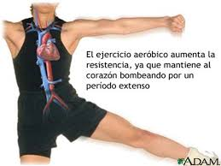

Colegio República Argentina
O’Carrol # 850- Fono 72- 2230332
Rancagua
Nombre:
Cursos: 6 básicos. Fecha: 1 al 5 de junio.
OA : 06 Ejecutar actividades físicas de intensidad moderada a vigorosa que desarrollen la condición física por medio de la práctica de ejercicios de resistencia cardiovascular, fuerza, velocidad y flexibilidad.

Guía de actividades
¿Qué es la Resistencia?
La resistencia es una de las capacidades físicas básicas, particularmente aquella que nos permite llevar a cabo una actividad o esfuerzo durante el mayor tiempo posible.
TIPOS DE RESISTENCIA .AEROBICA

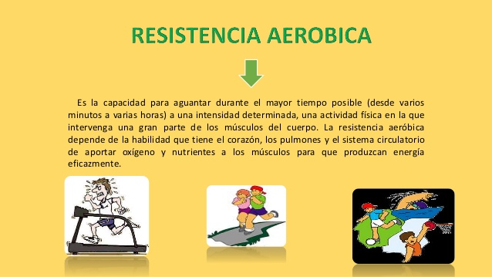

Tipos de ejercicios aeróbicos:
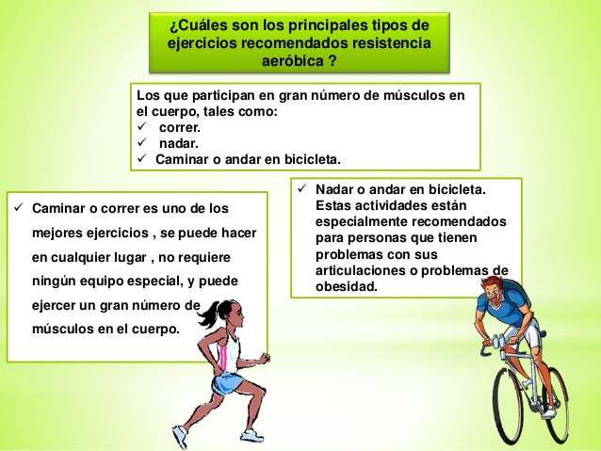

Beneficios del ejercicio aeróbico nivel cardiovascular, respiratorio, muscular y psicológico.
